**PARECER COMISSÕES/CMSF Nº 038/2021**

**PROJETO DE LEI N° 020/2021**

São Francisco do Brejão, 01 de Dezembro de 2021.

**AUTOR: Poder Executivo**

**ASSUNTO: Projeto de Lei que dispõe sobre a concessão do abono-FUNDEB aos profissionais da educação básica da rede pública municipal de ensino em efetivo exercício e dá outras providências.**

**SÍNTESE DO PROJETO**

De autoria do Poder Executivo Municipal, o presente Projeto de Lei nº 020/2021, **dispõe sobre a concessão do Abono-FUNDEB aos profissionais da educação básica da rede pública municipal de ensino em efetivo exercício, em caráter excepcional, no exercício financeiro de 2021.**

Neste sentido, as comissões de: Justiça e Redação; Educação, Saúde e Assistência Social; Finanças e Orçamento, de forma conjunta, apresentam o presente parecer em análise da constitucionalidade e demais requisitos do referido projeto de lei*.*

**RELATÓRIO**

Quanto a LEGALIDADE E FORMALIDADES o Projeto de Lei nº 020/2021 está revestido de suas formalidades legais, não tendo vícios quanto aos aspectos formais.

A LOMSFB, em seus art’s. 8º e 9º, assim se manifesta quanto a competências privativas e suplementares da municipalidade, vejamos:

**Artigo 8º) - Compete ao Município, privativamente, legislar sobre assuntos de interesse local.**

**Artigo 9º) - Compete ao Município no que couber, legislar suplementarmente à legislação federal e estadual.**

No caso em tela, claramente trata-se de caso de legislação suplementar ao texto da legislação Federal de regência, estando assim, o PL nº 020/2021, de acordo com a legislação vigente.

Com relação ao pagamento do abono, em si, a Lei Federal nº 14113/2020, que Regulamenta o Fundo de Manutenção e Desenvolvimento da Educação Básica e de Valorização dos Profissionais da Educação (Fundeb), de que trata o art. 212-A da Constituição Federal; revoga dispositivos da Lei nº 11.494, de 20 de junho de 2007; e dá outras providências, assim dispõe:

**Art. 26**. Excluídos os recursos de que trata o inciso III do caput do art. 5º desta Lei, proporção não inferior a 70% (setenta por cento) dos recursos anuais totais dos Fundos referidos no art. 1º desta Lei será destinada ao pagamento, em cada rede de ensino, da remuneração dos profissionais da educação básica em efetivo exercício.

**Parágrafo único**. Para os fins do disposto no caput deste artigo, considera-se:

I - remuneração: o total de pagamentos devidos aos profissionais da educação básica em decorrência do efetivo exercício em cargo, emprego ou função, integrantes da estrutura, quadro ou tabela de servidores do Estado, do Distrito Federal ou do Município, conforme o caso, inclusive os encargos sociais incidentes;

II - profissionais da educação básica: aqueles definidos nos termos do art. 61 da Lei nº 9.394, de 20 de dezembro de 1996, bem como aqueles profissionais referidos no art. 1º da Lei nº 13.935, de 11 de dezembro de 2019, em efetivo exercício nas redes escolares de educação básica;

III - efetivo exercício: a atuação efetiva no desempenho das atividades dos profissionais referidos no inciso II deste parágrafo associada à regular vinculação contratual, temporária ou estatutária com o ente governamental que o remunera, não descaracterizada por eventuais afastamentos temporários previstos em lei com ônus para o empregador que não impliquem rompimento da relação jurídica existente.

Esta Comissão, analisando contexto do Projeto de Lei n° 020/2021, entende-se que está de acordo com a legislação vigente, não encontrando óbice à sua aprovação.

**CONCLUSÃO**

Verifica-se que o Projeto de Lei nº 020/2021 está livre de qualquer pecha de inconstitucionalidade.

Verificamos que o referido Projeto de Lei 020/2021, contempla as exigências legais.

É o parecer desta comissão, salvo melhor e soberano juízo do Plenário desta Casa Legislativa.

**SALA DAS SESSÕES DE SÃO FRANCISCO DO BREJÃO - MA, 01 de Dezembro de 2021.**

**COMISSÃO DE JUSTIÇA E REDAÇÃO**

|  |  |
| --- | --- |
| Descrição: C:\Users\USER\Pictures\COMP PAG RADIO LITORAL - LICITACAO236.jpg  Larissa Farias **Presidente**  Descrição: C:\Users\USER\Pictures\COMP PAG RADIO LITORAL - LICITACAO232.jpg | Descrição: C:\Users\USER\Pictures\COMP PAG RADIO LITORAL - LICITACAO237.jpg **Relator** |

**Membro**

**COMISSÃO DE FINANÇAS E ORÇAMENTO**

|  |  |
| --- | --- |
| Descrição: C:\Users\USER\Pictures\COMP PAG RADIO LITORAL - LICITACAO232.jpg  **Presidente** | Descrição: C:\Users\USER\Pictures\COMP PAG RADIO LITORAL - LICITACAO236.jpg  Larissa Farias **Relator** |

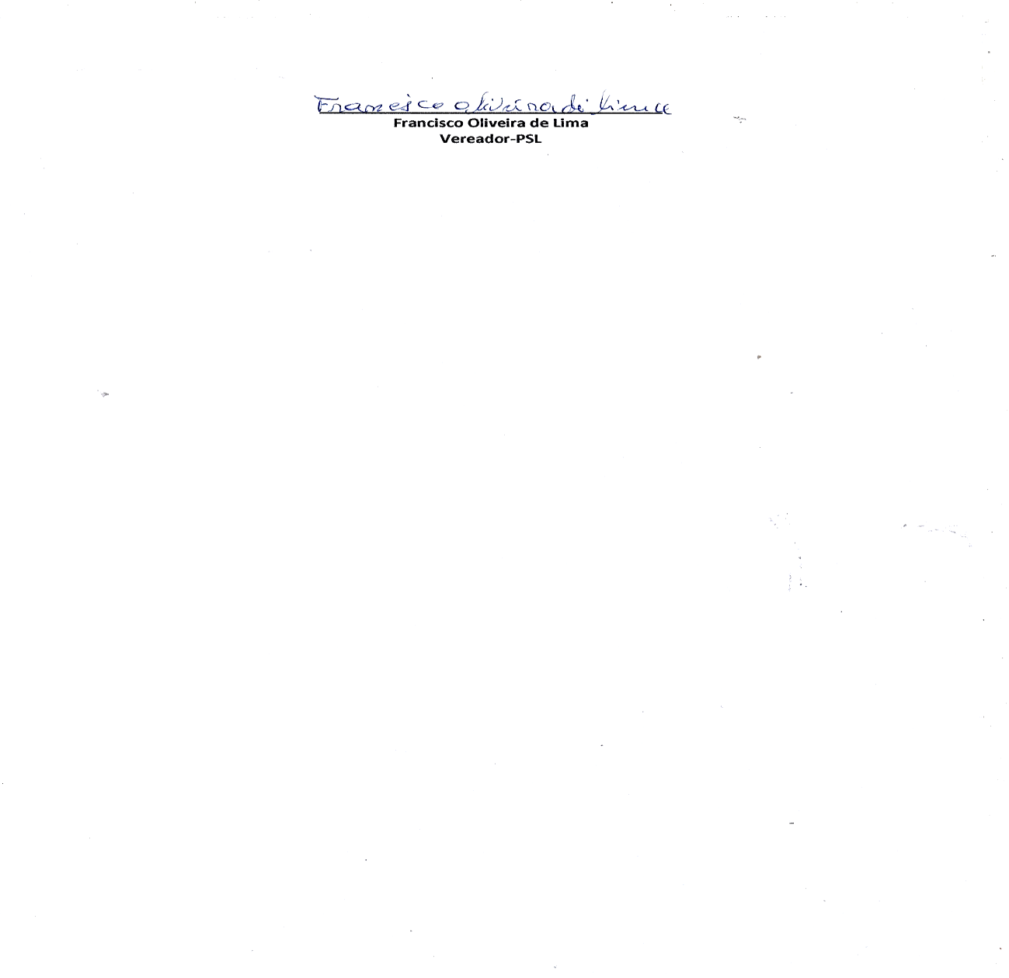

Francisco Oliveira de Lima **Membro**

**COMISSÃO DE EDUCAÇÃO SAÚDE E ASSISTÊNCIA SOCIAL**

|  |  |
| --- | --- |
| Descrição: C:\Users\USER\Pictures\COMP PAG RADIO LITORAL - LICITACAO240.jpg**Presidente** | Descrição: C:\Users\USER\Pictures\COMP PAG RADIO LITORAL - LICITACAO236.jpg  LARISSA FARIAS  **Relator** |

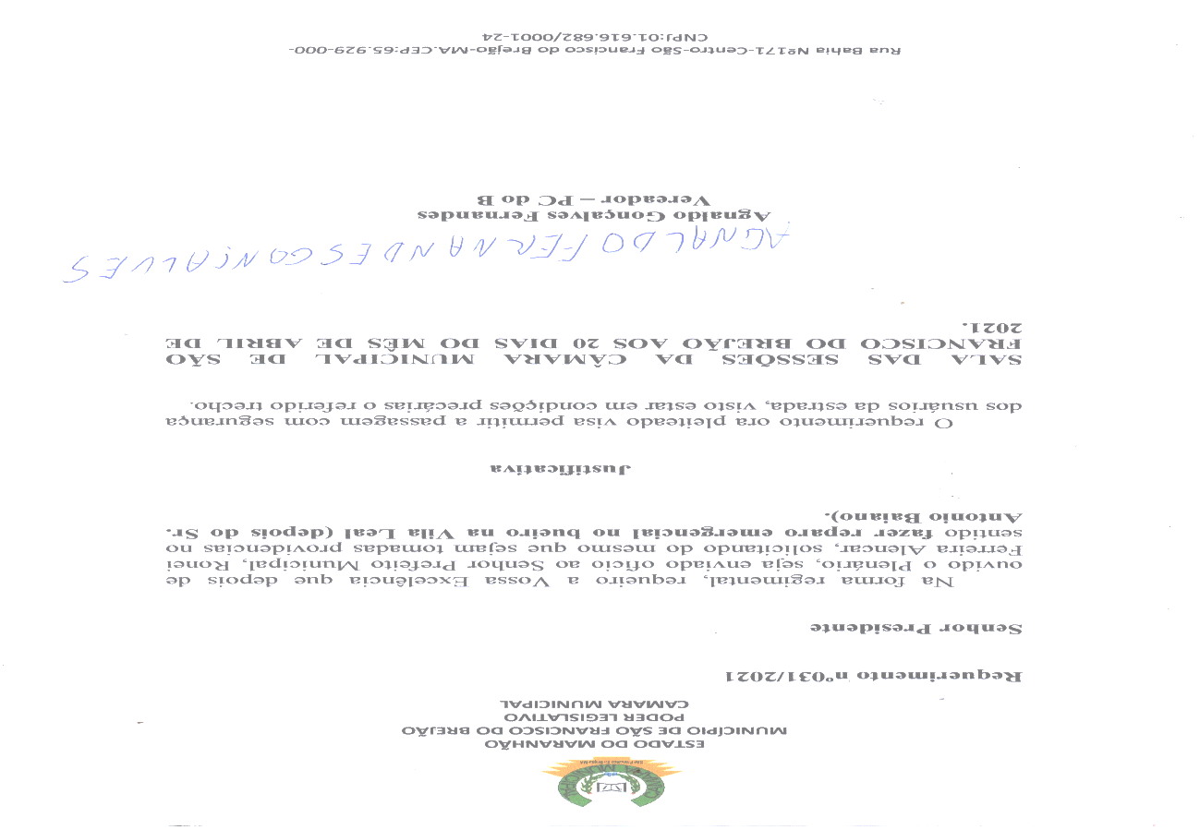 **Membro**